КОМУНАЛЬНИЙ ЗАКЛАД

НАВЧАЛЬНО-ВИХОВНИЙ КОМПЛЕКС

«МИШКОВИЦЬКА ЗАГАЛЬНООСВІТНЯ ШКОЛА І - ІІІ СТУПЕНІВ – ДОШКІЛЬНИЙ НАВЧАЛЬНИЙ ЗАКЛАД»

ВЕЛИКОБЕРЕЗОВИЦЬКОЇ СЕЛИЩНОЇ РАДИ ТЕРНОПІЛЬСЬКОЇ ОБЛАСТІ

вул. Шкільна, 27, с. Мишковичі, Тернопільський район Тернопільська область, 47732, тел.(0352) 29-07- 44, 29-09-21, код 21163321 My_skoola@ukr.net

НАКАЗ

від 09.03.2021р. № 40-од
Про створення робочої групи та проведення самооцінювання системи оцінювання здобувачів освіти

Відповідно до Законів України «Про освіту» (стаття 41) та «Про повну загальну середню освіту» (стаття 42), керуючись рекомендаціями з побудови внутрішньої системи забезпечення якості освіти в закладі, з метою постійного підвищення якості освітньої діяльності, забезпечення відкритої прозорої і зрозумілої для здобувачів освіти системи оцінювання їх навчальних досягнень, систематичного відстежування та коригування результатів навчання кожного здобувача, спрямованості системи оцінювання на формування в учнів відповідальності за результати свого навчання, здатності до самооцінювання, використання системного підходу до здійснення моніторингу на всіх етапах освітнього процесу,

НАКАЗУЮ:

- Провести у 2020/2021 н.р. комплексне вивчення й самооцінювання якості освітньої діяльності за напрямом «Система оцінювання здобувачів освіти».
- Затвердити склад робочої групи для вивчення та самооцінювання системи оцінювання здобувачів освіти (Додаток 1).
- Затвердити орієнтовний План роботи робочої групи з проведення самооцінювання та системи оцінювання здобувачів освіти (Додаток 2).
- Голові робочої групи Росяк Л.Я.:
  - Координувати результативне проведення самооцінювання системи оцінювання здобувачів освіти.
  - Систематично проводити навчання з членами робочої групи щодо визначення і аналізу системи оцінювання здобувачів освіти.
  - Узагальнити результати самооцінювання та визначити рівень освітньої діяльності закладу освіти.
  - Підготувати висновки і визначити шляхи вдосконалення освітньої діяльності.
- Членам робочої групи:
  - Використовувати такі методи збору інформації як вивчення документації, спостереження за навчальним заняттям, опитування та анкетування всіх учасників освітнього процесу.
  - Підготувати перелік запитань для проведення анкетування серед педагогічних працівників, батьків та учнів щодо системи оцінювання здобувачів освіти відповідно до критеріїв оцінювання освітніх та управлінських процесів закладу та внутрішньої системи забезпечення якості освіти (додаток 3).
  - Підготувати звіт до 10.06.2021 року за результатами самооцінювання
з пропозиціями про удосконалення системи оцінювання здобувачів освіти.
- Практичному психологу Бичковській Г.З. та соціальному педагогу Йосифів О.П:
  - Провести комп’ютерний метод опитування щодо системи оцінювання здобувачів освіти серед педагогічних працівників, учнів, яким виповнилося 14 років та батьків учнів.
  - Підготувати довідку щодо узагальнення результатів опитування учасників освітнього процесу.
- Інженеру-електроніку Шкляруку А.В. підготувати форми для проведення комп’ютерного методу опитування та форму за навчальним заняттям.
- Заслухати звіт про результати самооцінювання за напрямом «Система оцінювання здобувачів освіти» на засіданні педагогічної ради.
- Оприлюднити звіт про результати самооцінювання та спостереження на сайті школи.
- Контроль за виконанням наказу залишаю за собою.

Директор А.І.ЧЕРНЕЦЬ

Додаток 1
до наказу НВК
№ 40-од від 09.03.2021р.

СКЛАД РОБОЧОЇ ГРУПИ

шкільного методичного об’єднання з вивчення та самооцінювання системи оцінювання здобувачів освіти

- Росяк Л.Я., заступник директора з навчально-виховної роботи, голова робочої групи;
- Озерянська А.П., заступник директора з навчально-виховної роботи, заступник голови;
- Костик Н.В., заступник директора з виховної роботи;
- Вітушинська Л.А., голова шкільного методичного об’єднання вчителів іноземних мов, учитель англійської мови;
- Івах Г.З., голова шкільного методичного об’єднання вчителів початкових класів та ГПД, вчитель початкових класів;
- Дзюбак В.І., голова методичної спільноти вчителів природничого циклу, вчитель біології;
- Архітка Н.С., голова шкільного методичного об’єднання вчителів гуманітарного циклу, вчитель української мов та літератури;
- Беспалько Н.Ю., голова шкільного методичного об’єднання вчителів образотворчого та музичного мистецтва, художної культури, трудового навчання та основ християнської етики, вчитель музичного мистецтва;
- Гурнік О.Є. голова шкільного методичного об’єднання вчителів математики, фізики та інформатики, вчитель інформатики;
- Озерянська Т.Т., голова шкільного методичного об’єднання вчителів історії, правознавства та громадянської освіти, вчитель історії;
- Сурова О.Є., голова шкільного методичного об’єднання вчителів фізичної культури та Захисту України, вчитель фізичної культури.
- Оленюх М.М., голова шкільного методичного об’єднання класних керівників;
- Бичковська Г.З., практичний психолог;
- Йосифів О.П., соціальний педагог;
- Дзюбак Н.І., голова батьківського комітету;
- Вібла Ксенія, Президент учнівського парламенту.

Додаток 3
до наказу по НВК
№ 40-од від 09.03.2021р.

Критерії, індикатори оцінювання
освітніх і управлінських процесів закладу освіти та внутрішньої системи забезпечення якості освіти

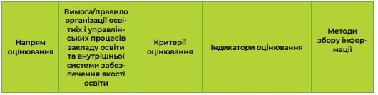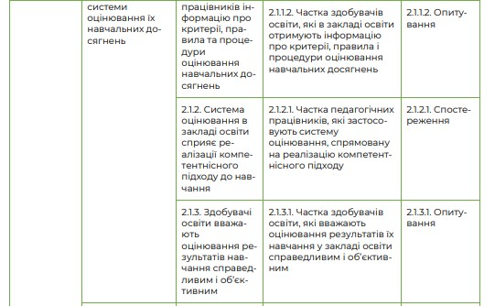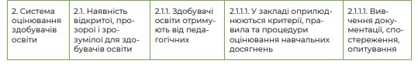

Продовження Додатка 3

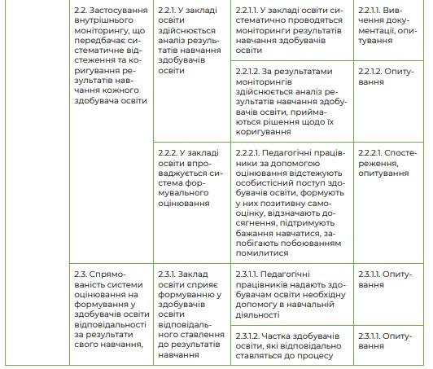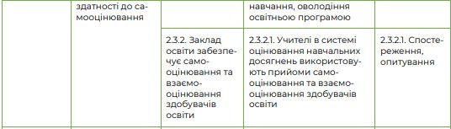

Додаток 2
до наказу по НВК
№ 40-од від 09.03.2021р.

Орієнтовний план роботи робочої групи
з вивчення та самооцінювання здобувачів освіти

№  п/п | Зміст роботи | Термін виконання | Відповідальний
 | І засідання
1. | Організація та проведення комплексного вивчення й самооцінювання якості освітньої діяльності за напрямом «Система оцінювання здобувачів освіти» у 2020 / 2021 н.р. | 28.10.2020 | Росяк Л.Я., голова робочої групи
2. | Затвердження членів робочої групи з питань вивчення й самооцінювання якості освітньої діяльності. |  | Чернець А.І., директор школи
3. | Ознайомлення з критеріями, індикаторами оцінювання освітньої діяльності за напрямом  «Система оцінювання здобувачів освіти». |  | Росяк Л.Я., голова робочої групи
 | ІІ засідання
1. | Про розроблення, оприлюднення та інформування учасників освітнього процесу про критерії оцінювання їх навчальних досягнень.  - 1.Про критерії, правила та процедури оцінювання навчальних досягнень.  1.2. Про впровадження вчителями компетентнісного підходу в систему оцінювання.  1.3. Про впровадження самооцінювання і взаємооцінювання учнів.  1.4. Про впровадження формувального оцінювання. | 09.12.2020 | Росяк Л.Я., голова робочої групи
2. | Про проведення проміжного опитування серед здобувачів освіти щодо системи оцінювання їх навчальних досягнень. |  | Бичковська Г.З.,  Йосифів О.П., члени робочої групи
 | ІІІ засідання
1. | Про підсумки проведення проміжного опитування здобувачів освіти щодо системи оцінювання їх навчальних досягнень. | 05.01.2020 | Росяк Л.Я., голова робочої групи,  Бичковська Г.З., член робочої групи
2. | Про застосування педагогічними працівниками внутрішнього моніторингу для відстеження та коригування результатів кожного здобувача освіти. |  | Росяк Л.Я., голова робочої групи
 | ІV засідання
1. | Про спрямованість системи оцінювання на формування у здобувачів освіти відповідального ставлення за результати свого навчання, здатності до самооцінювання. | 03.02.2020 | Росяк Л.Я., голова робочої групи,  Озерянська А.П., член робочої групи
2. | Про підготовку запитань для проведення підсумкового опитування здобувачів освіти щодо системи оцінювання їх навчальних досягнень. |  | Бичковська Г.З., Йосифів О.П., члени робочої групи
 | V засідання
1. | Про проведення підсумкового опитування здобувачів освіти щодо системи оцінювання їх навчальних досягнень. | 07.05.2020 | Росяк Л.Я., член робочої групи
2. | Про підготовку звіту за результатами самооцінювання за напрямом «Система оцінювання здобувачів освіти». |  | Члени робочої групи
 | VІ засідання
1. | Про узагальнення результатів самооці-нювання та визначення рівня освітньої діяльності закладу освіти. | 05.06.2020 | Росяк Л.Я., голова робочої групи, члени робочої групи
2. | Про визначення шляхів вдосконалення освітньої діяльності. |  | Чернець А.І.,  директор школи

